解读国产以太网卡虚拟化应用
今天小编说说虚拟化！什么是虚拟化呢？
它是指通过虚拟化技术将一台计算机虚拟为多台逻辑计算机。（就如1栋大楼并不是一个企业在里面，而是由N多家各行各业的企业在里面办公）
在一台计算机上同时运行多个虚拟的逻辑计算机，每个虚拟的逻辑计算机可运行不同的操作系统，并且应用程序都在相互独立的空间内运行而互不影响，从而显著提高计算机的工作效率（即计算机的硬件效率）。
虚拟化使用软件的方法重新定义划分IT资源，可以实现IT资源的动态分配、灵活调度、跨域共享，提高IT资源利用率。
在实际的生产环境中，虚拟化技术主要用来解决高性能的物理硬件产能过剩和老旧硬件性能过低的重组重用，透明化底层物理硬件，从而最大化地利用物理硬件。

1. 网络虚拟化
网络虚拟化，即虚拟专用网络（VPN：Virtual Private Network）。允许远程用户访问组织的内部网络，就像物理上连接到该网络一样。网络虚拟化可以帮助保护IT环境，防止来自Internet的威胁，同时使用户能够快速安全地访问应用程序和数据。
比较常见的网络虚拟化应用有：虚拟局域网（即VLAN），虚拟专用网，VPN，以及虚拟网络设备等。
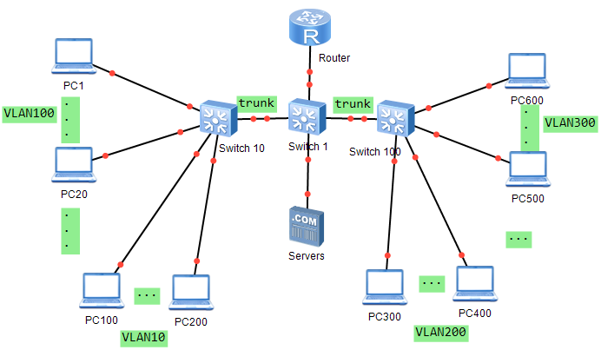
网络虚拟化的实际应用，如：在VLAN的应用中，管理员能够根据实际应用的需求，把同一物理局域网内的不同用户（如不同业务、不同需求等），从逻辑上划分为不同的广播域，就实现了VLAN划分。每一个VLAN相当于一个独立的局域网络。同一个VLAN中的计算机用户可以相互通信，而不同VLAN之间的计算机用户不能直接通信。这个时候只有通过配置路由等技术手段才能实现不同VLAN之间的计算机的相互通信。
因此，在VLAN技术的应用中，能支持VLAN功能的网卡就显得十分重要。

2. 产品解读
【联瑞LREC1002PF-2SFP+】采用了具有完全自主知识产权的国产万兆主控芯片方案设计的双光纤服务器网卡，在实际的应用中可支持达4094个VLAN应用。
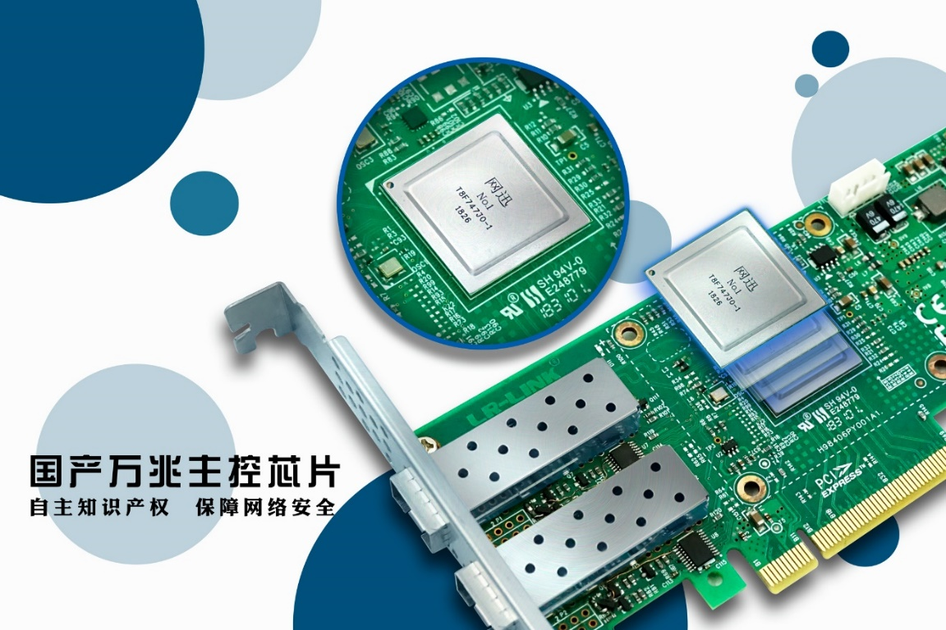
该网卡产品广泛应用于国产化平台的应用，如在申威、龙芯、兆芯以及飞腾等平台服务器上使用。而且，这款网卡能够很好地支持多种国产操作系统，如我们熟知的深度操作系统、中标麒麟、银河麒麟、Loongnix（龙芯版国产系统）等。
目前该网卡可以满足国外同类产品的国产化替代需求，能够为党政机关和金融机构规模应用提供有力支撑。（来自《闪迅万兆网络控制器通过科技成果鉴定》）
深圳市联瑞电子有限公司为PCI-SIG行业协会和机器视觉产业联盟会员单位。

关于联瑞
深圳市联瑞电子有限公司（简称：深圳联瑞）是一家成立于2006年的专业以太网卡解决方案提供商，是集各种接口以太网网卡研发、生产、销售及服务于一体的科技型企业，旗下拥有LR-LINK品牌商标。公司通过ISO9001:2015质量管理体系认证，先后加入PCI-SIG行业协会、中国机器视觉产业联盟、讯石光通讯网。公司坚持做专、做精、做强的战略方针，弘扬务实创新、追求卓越的企业精神，始终把推动科技创新、振兴民族品牌作为联瑞人的责任和义务。公司自主研发生产的产品均通过FCC、CE、ROHS等国际权威认证以及国家行业认证，并已广泛运用于政府机关、军工企业、电信运营商、银行、证券、高等院校等企事业单位，以及互联网数据中心、云计算、工业自动化、机器视觉等专业领域。

深圳联瑞中文官网：www.lr-link.com.cn

